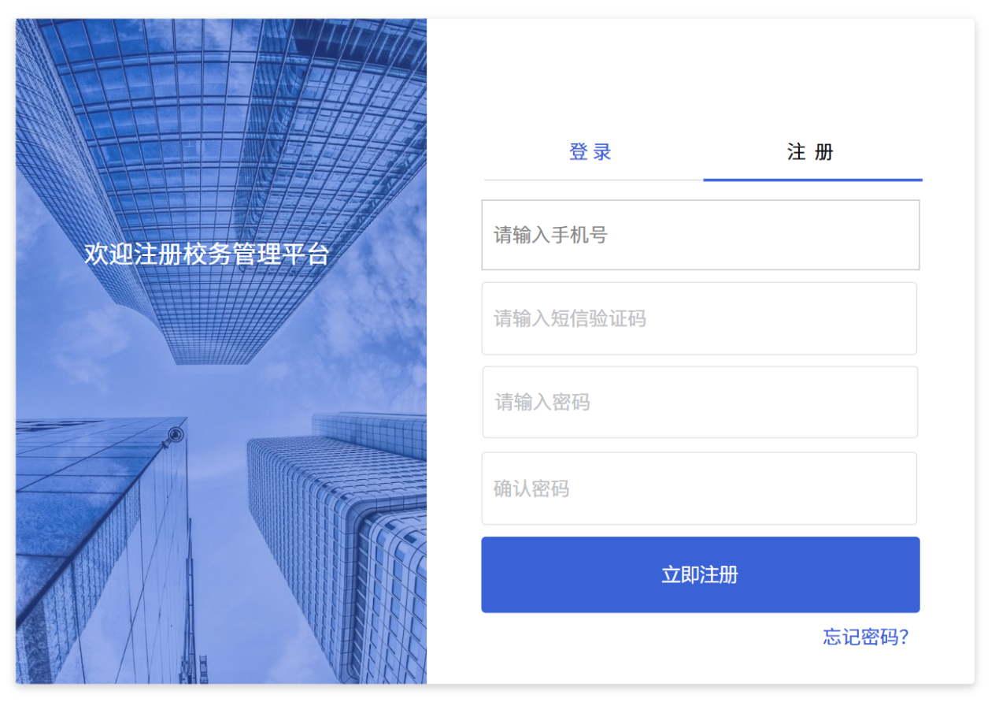

登录（STU - 1）
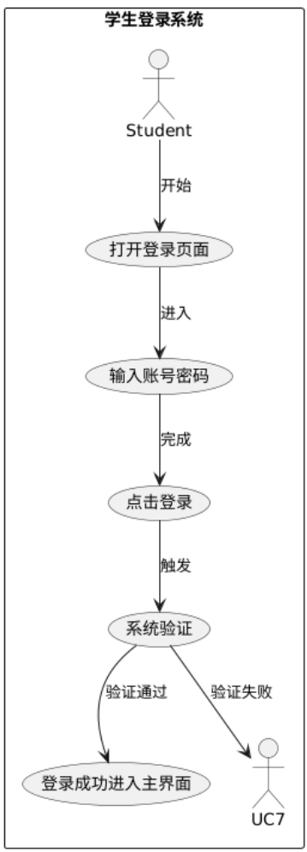
项目 | 详情
用例名称 | 学生登录系统
参与者 | 学生
前置条件 | 学生已拥有系统账号，系统处于正常运行状态
后置条件 | 若登录成功，进入智能校务管理系统学生端主界面，系统记录登录日志；若登录失败，提示错误信息
基本流程 | 1. 学生打开智能校务管理系统登录页面。  2. 输入账号和密码。  3. 点击 “登录” 按钮。  4. 系统验证账号和密码的正确性。  5. 若验证通过，进入学生端主界面；若不通过，显示错误提示信息，如 “账号或密码错误”。
扩展流程 | 若学生忘记密码，点击 “忘记密码” 链接，进入找回密码流程：  1. 输入注册邮箱或手机号。  2. 系统发送验证码到邮箱或手机。  3. 学生输入验证码。  4. 设置新密码。  5. 密码修改成功后，返回登录页面重新登录。

修改密码（STU - 2）
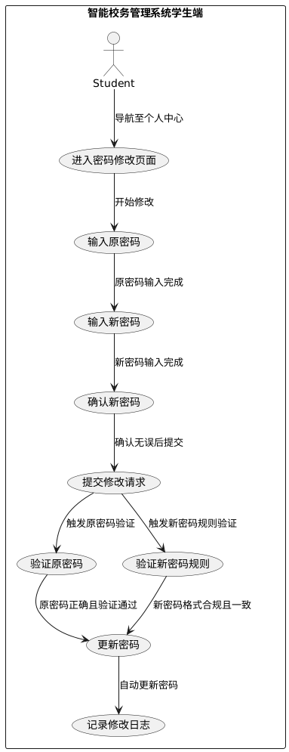
项目 | 详情
用例名称 | 学生修改登录密码
参与者 | 学生
前置条件 | 学生已成功登录智能校务管理系统学生端
后置条件 | 学生密码修改成功，下次登录需使用新密码，系统记录密码修改日志
基本流程 | 1. 学生在学生端主界面找到 “个人中心 - 账号管理 - 重置密码” 选项并点击。  2. 输入原密码。  3. 输入新密码，并再次确认新密码。  4. 点击 “确认修改” 按钮。  5. 系统验证原密码的正确性，并检查新密码是否符合规定（如长度、复杂度等）。  6. 若验证通过，修改密码并提示 “密码修改成功”；若不通过，显示相应错误提示信息，如 “原密码错误” 或 “新密码不符合要求”。
扩展流程 | 无

信息查询 - 个人信息（STU - 3）
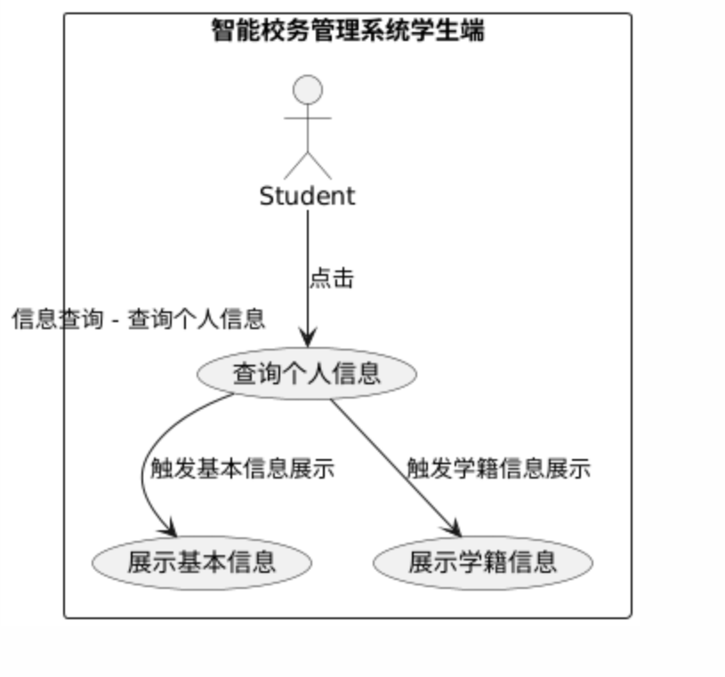
项目 | 详情
用例名称 | 学生查询个人信息
参与者 | 学生
前置条件 | 学生已成功登录智能校务管理系统学生端
后置条件 | 学生成功查看个人信息，包括基本信息、学籍信息等
基本流程 | 1. 学生在学生端主界面点击 “信息查询 - 查询个人信息” 选项。  2. 系统展示学生个人信息，如姓名、性别、学号、专业、年级等。
扩展流程 | 无

信息查询 - 班级课表（STU - 4）
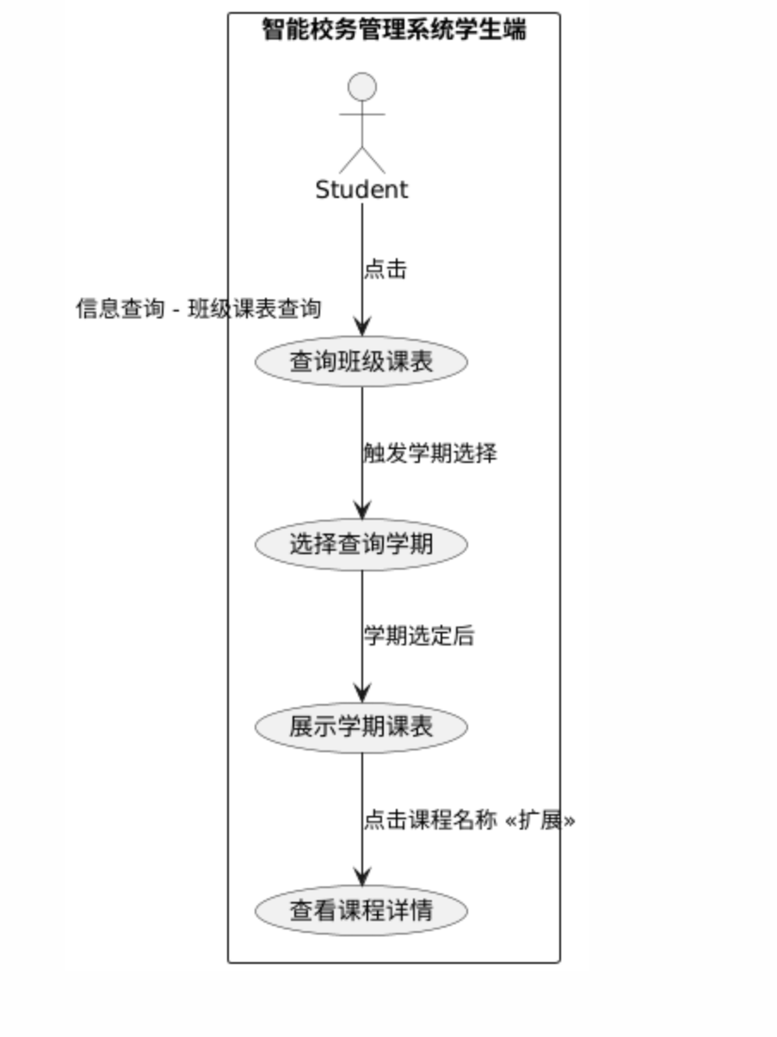
项目 | 详情
用例名称 | 学生查询班级课表
参与者 | 学生
前置条件 | 学生已成功登录智能校务管理系统学生端，系统已录入课程安排信息
后置条件 | 学生成功查看班级课表信息
基本流程 | 1. 学生在学生端主界面点击 “信息查询 - 班级课表查询” 选项。  2. 选择要查询的学期。  3. 系统展示该学期班级课表，包括课程名称、上课时间、上课地点、授课教师等信息。
扩展流程 | 学生可点击课程名称查看课程详细介绍及教学大纲等资料。

信息查询 - 学生成绩（STU - 5）
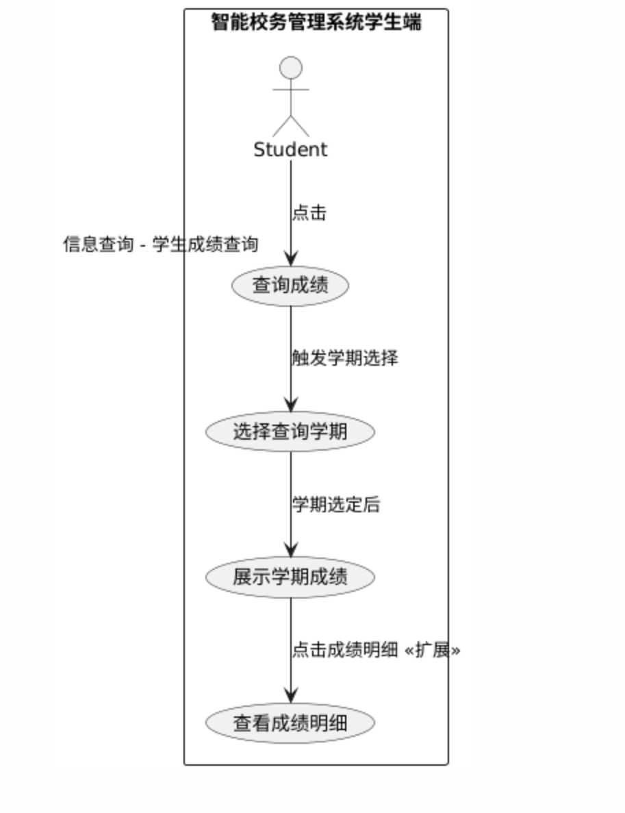
项目 | 详情
用例名称 | 学生查询成绩
参与者 | 学生
前置条件 | 学生已成功登录智能校务管理系统学生端，课程成绩已录入系统
后置条件 | 学生成功查看成绩信息
基本流程 | 1. 学生在学生端主界面点击 “信息查询 - 学生成绩查询” 选项。  2. 选择要查询的学期。  3. 系统展示该学期学生的课程成绩，包括课程名称、平时成绩、考试成绩、总成绩等。
扩展流程 | 学生可点击成绩明细查看教师评语及成绩计算方式等。

通知信息 - 教学通知（STU - 6）
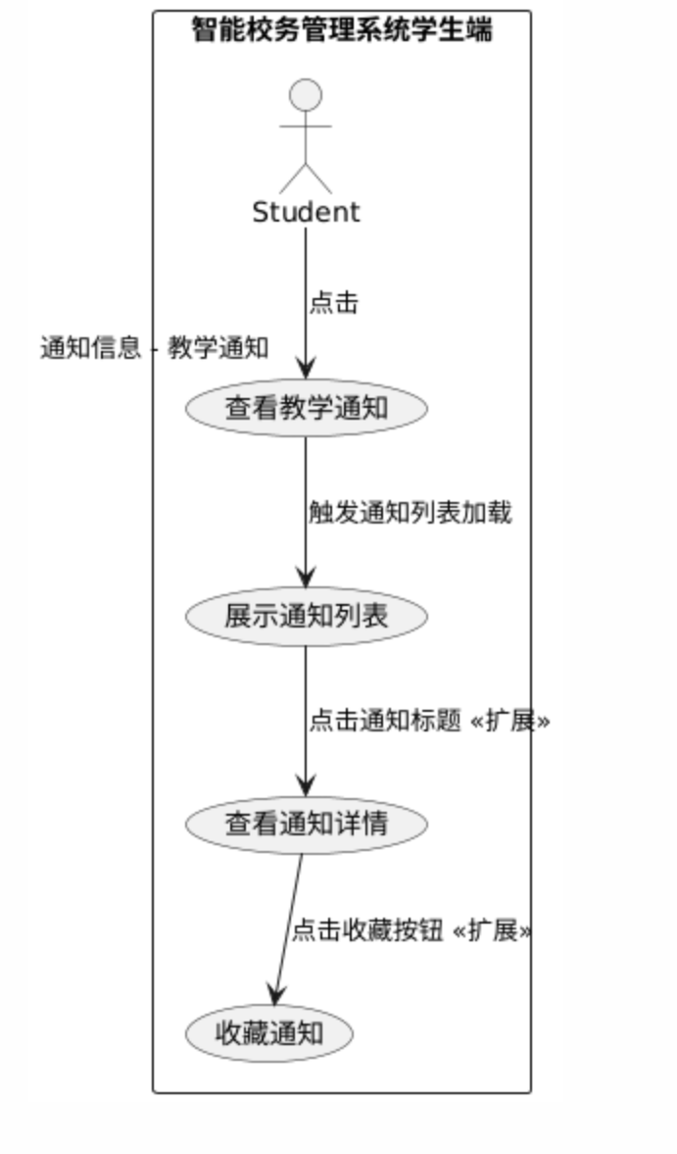
项目 | 详情
用例名称 | 学生查看教学通知
参与者 | 学生
前置条件 | 学生已成功登录智能校务管理系统学生端，系统已发布教学通知
后置条件 | 学生查看教学通知内容，了解相关教学安排变动等信息
基本流程 | 1. 学生在学生端主界面点击 “通知信息 - 教学通知” 选项。  2. 系统展示教学通知列表，学生可点击通知标题查看详细内容，如考试安排调整、课程临时变动等。
扩展流程 | 学生可对感兴趣的通知进行收藏，方便后续查看。

通知信息 - 院级通知（STU - 7）
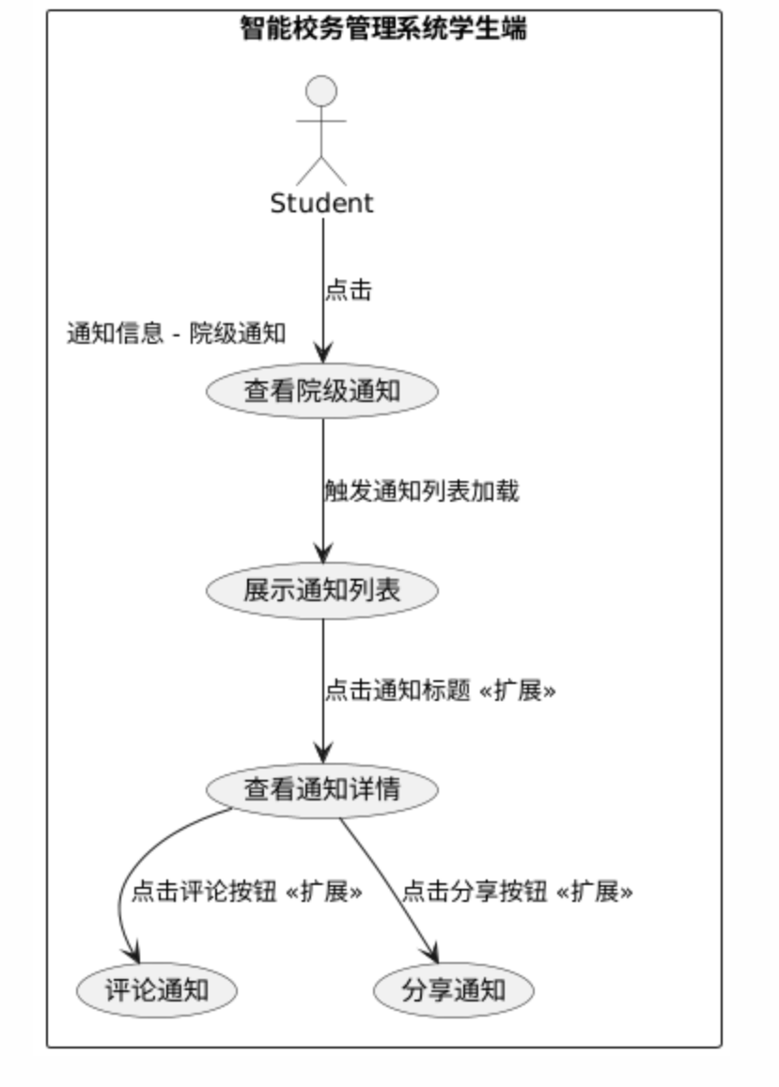
项目 | 详情
用例名称 | 学生查看院级通知
参与者 | 学生
前置条件 | 学生已成功登录智能校务管理系统学生端，系统已发布院级通知
后置条件 | 学生查看院级通知内容，了解学院相关事务安排等信息
基本流程 | 1. 学生在学生端主界面点击 “通知信息 - 院级通知” 选项。  2. 系统展示院级通知列表，学生可点击通知标题查看详细内容，如学院活动通知、学术讲座安排等。
扩展流程 | 学生可对通知进行评论和分享给其他同学。

通知信息 - 校级通知（STU - 8）
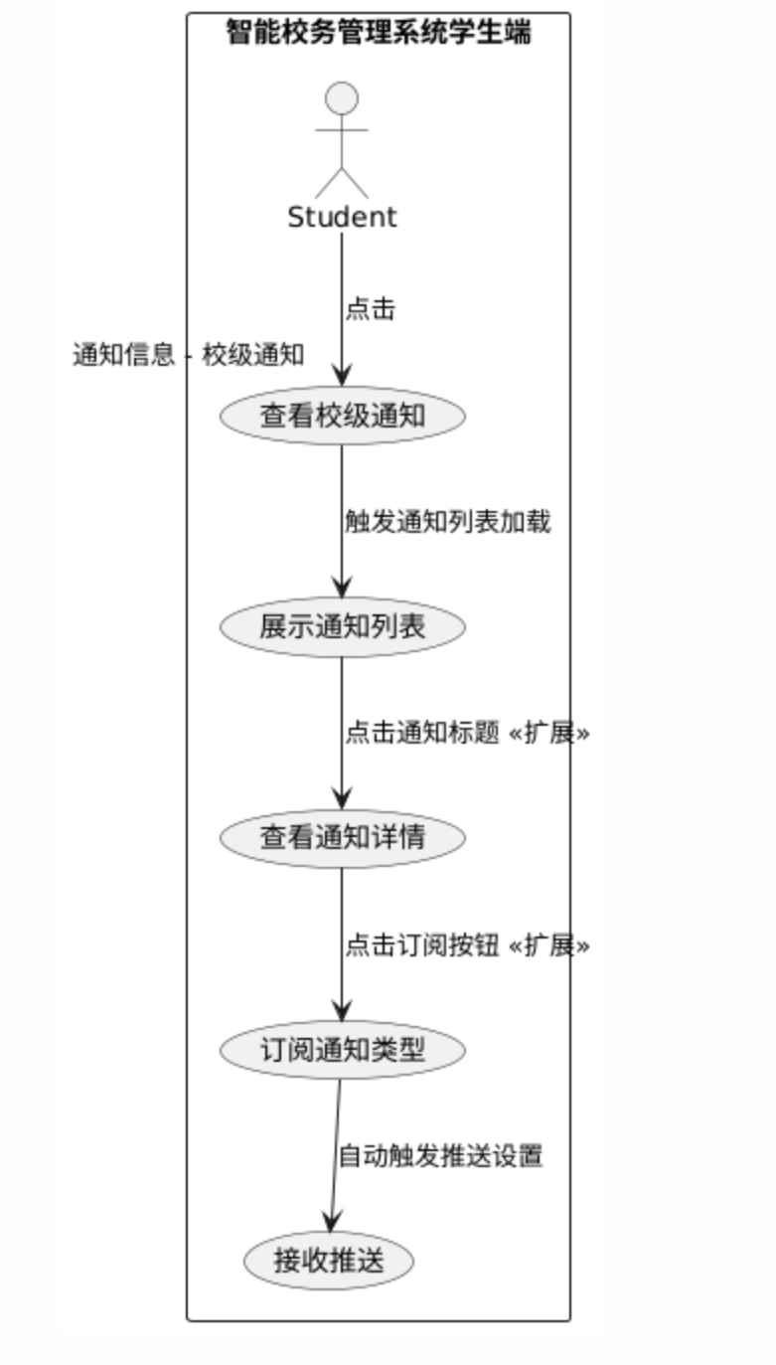
项目 | 详情
用例名称 | 学生查看校级通知
参与者 | 学生
前置条件 | 学生已成功登录智能校务管理系统学生端，系统已发布校级通知
后置条件 | 学生查看校级通知内容，了解学校层面相关政策、活动等信息
基本流程 | 1. 学生在学生端主界面点击 “通知信息 - 校级通知” 选项。  2. 系统展示校级通知列表，学生可点击通知标题查看详细内容，如学校规章制度更新、大型校园活动通知等。
扩展流程 | 学生可订阅特定类型校级通知，及时接收推送。

我的课程（STU - 9）
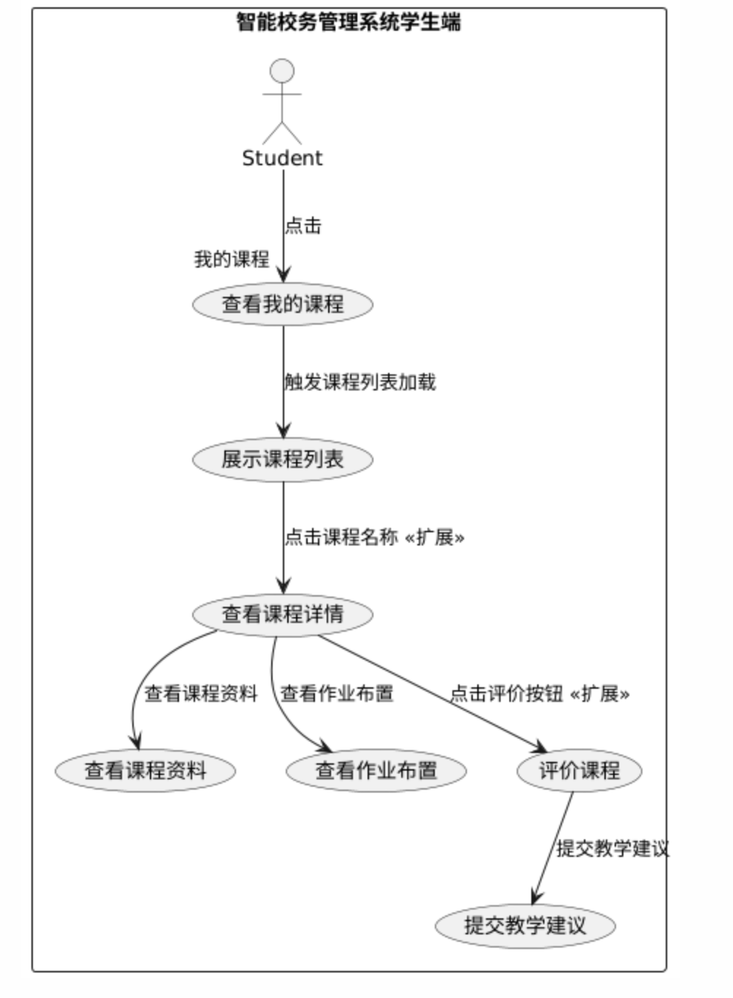
项目 | 详情
用例名称 | 学生查看我的课程
参与者 | 学生
前置条件 | 学生已成功登录智能校务管理系统学生端，系统已录入学生选课信息
后置条件 | 学生成功查看所选课程信息
基本流程 | 1. 学生在学生端主界面点击 “我的课程” 选项。  2. 系统展示学生当前学期所选课程列表，包括课程名称、授课教师、上课时间地点等信息。学生可点击课程查看课程资料、作业布置情况等。
扩展流程 | 学生可对课程进行评价和反馈教学建议。

资料上传 / 下载（STU - 10）
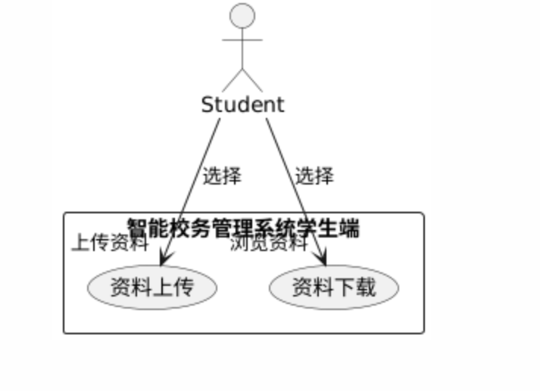
项目 | 详情
用例名称 | 学生进行资料上传 / 下载
参与者 | 学生
前置条件 | 学生已成功登录智能校务管理系统学生端，系统已存在资料存储区域
后置条件 | 学生完成资料上传或下载操作，系统记录操作日志
基本流程 | 上传：  1. 学生在学生端主界面点击 “资料上传 / 下载 - 上传资料” 选项。  2. 选择本地要上传的文件（如作业文件、学习心得文档等，支持多种格式）。  3. 填写资料相关信息，如资料名称、所属课程等。  4. 点击 “上传” 按钮。  5. 系统验证文件格式和大小是否符合规定，若符合，上传文件到系统资料存储区域，并提示 “上传成功”；若不符合，显示错误提示信息，如 “文件格式不支持” 或 “文件大小超出限制”。  下载：  1. 学生在学生端主界面点击 “资料上传 / 下载 - 浏览资料” 选项。  2. 通过搜索框或分类目录查找所需资料。  3. 找到目标资料后，点击 “下载” 按钮。  4. 系统将资料文件下载到学生本地设备。
扩展流程 | 上传资料时，若文件较大，系统可显示上传进度条，供学生了解上传情况。

使用校务 AI 小助手（STU - 11）
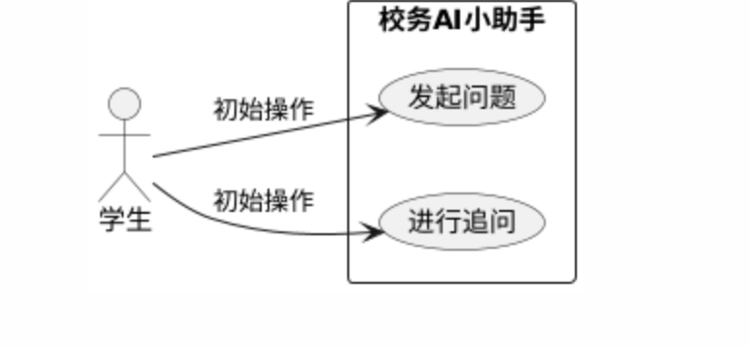
项目 | 详情
用例名称 | 学生使用校务 AI 小助手
参与者 | 学生
前置条件 | 学生已成功登录智能校务管理系统学生端
后置条件 | 学生获得问题答案或解决方案，系统记录问答日志
基本流程 | 1. 学生在学生端主界面找到校务 AI 小助手对话框。  2. 在输入框中输入问题，如 “如何退课”。  3. 点击 “发送” 按钮。  4. 系统在知识库中搜索匹配答案：  - 若找到匹配答案，展示给学生。  - 若未找到匹配答案，提示学生 “未找到相关答案，我们会记录并处理您的问题”，同时将问题记录到待处理问题列表，供管理员或相关人员后续补充答案到知识库。
扩展流程 | 学生对答案不满意时，可进行追问：  1. 点击答案下方的 “追问” 按钮。  2. 输入追问内容并提交。  3. 系统再次搜索或提示相关人员人工处理追问问题，并回复学生。

更换头像（STU - 12）
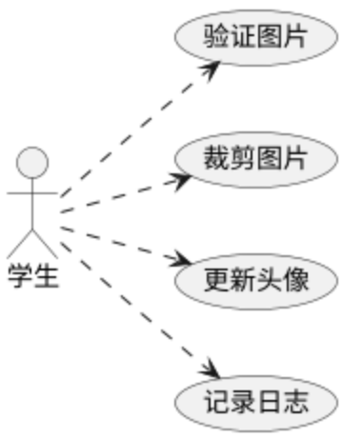
项目 | 详情
用例名称 | 学生更换头像
参与者 | 已登录学生
前置条件 | 学生成功登录系统，进入个人信息管理页面
后置条件 | 系统更新头像，同步展示；记录更换日志
基本流程 | 1. 点击头像区域 “更换” 按钮；2. 选择本地 JPG/PNG 格式、≤2MB 图片；3. 验证通过后裁剪上传，失败则提示错误；4. 成功后显示新头像，提示更换成功
扩展流程 | 1. 未选图关闭窗口无提示；2. 裁剪支持缩放；

